Prix FunamBulles 2024 – 2025
Bulletin de vote CM1-CM2 – 6e
Prix FunamBulles 2024 – 2025
 |  | 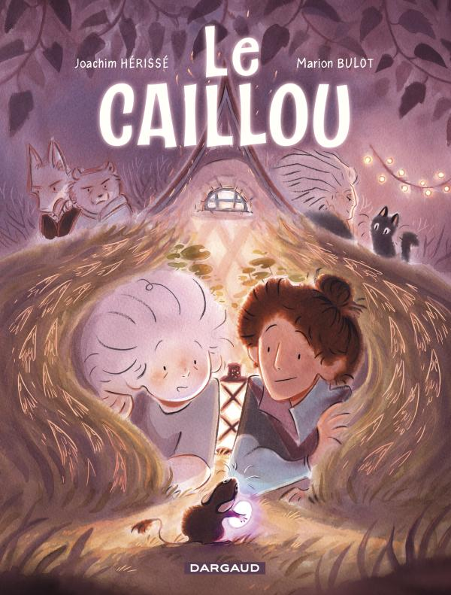 |  | 
⬜ |  | ⬜ |  | ⬜

 |  | 
⬜ |  | ⬜

⬜ |  | ⬜ |  | ⬜

⬜ |  | ⬜

Bulletin de vote CM1-CM2 – 6e

